

**Parcial**

**Juan Esteban Rodríguez**

**visualización de Datos**

**Profesor:**

**Andrea Ceballos**

**Universidad de La Sabana**

**Chía, Cundinamarca**

**10 de marzo de 2024**

## 

## **Introducción**

Durante el proceso de carga y análisis de la base de datos, se abordó un error en la tabla de productos y se llenaron datos nulos en la dimensión del color. Se verificaron datos vacíos en todas las dimensiones para garantizar la integridad de la información. Se creó una dimensión de tiempo para organizar datos temporales, y se estableció un mapa de dimensiones relacionando 'Target' y 'Sale'.

Se crearon jerarquías para geografía y productos, se seleccionó una paleta de colores y se definieron métricas clave como Utilidades y Cumplimiento. El dashboard, dirigido a gerentes, ofrece análisis a nivel macro y micro con filtros por país y gráficos detallados de metas, utilidades y promedio de ventas, facilitando la toma de decisiones estratégicas.

## **Limpieza de datos:**

Se realizo la carga de las diferentes tablas, ene este proceso se encontró un error en la carga de la tabla de productos, por lo que se realizó la función de separación de texto, para que quedara cada información por columna obteniendo de forma correcta la dimensión de producto.

Se encontrón en la base de datos dada algunos datos nulos en lo que estaba el color dentro de la dimensión del producto a través de una investigación, lo decidimos llenar con Negro debido a que esta era la moda, además que los productos investigados podrían colocarse Na al ya solo tener que es un color establecido como que encontramos productos como timones o llantas que por particular son negras, esto lo reforzamos con el siguiente grafico que nos muestra la moda. Cogiendo esos valores nulos y remplazándolos por el color negro.

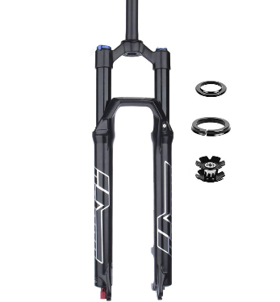

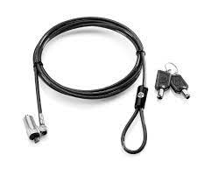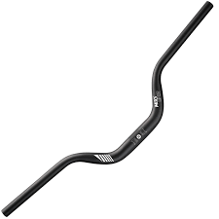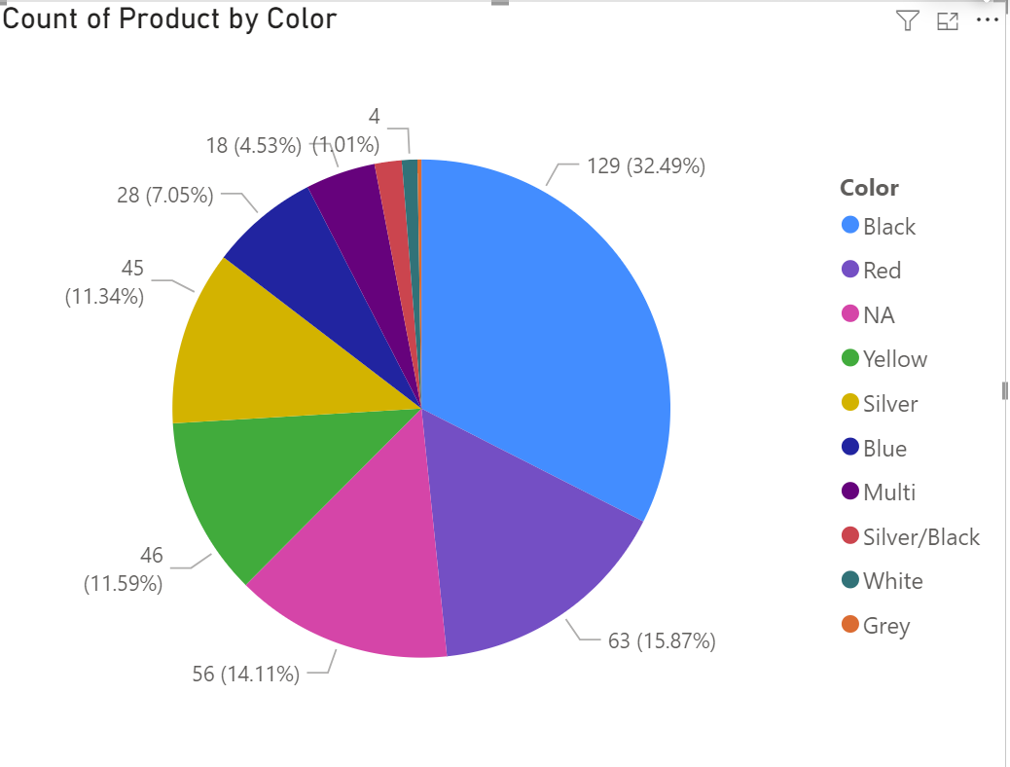

Se verifico que no se tuvieran datos vacíos en todas las diferentes dimensiones con la opción que nos da Power Bi de encontrar los vacíos con la siguiente función:

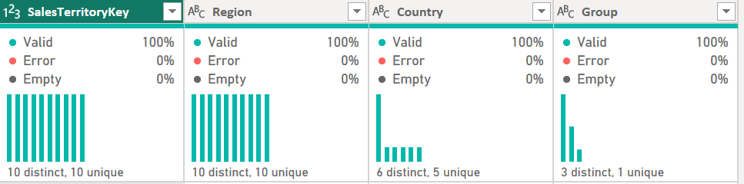

Esto realizamos a cada dimensión y verificamos que no se tengan errores en las columnas ni tampoco se tengan columnas con valores vacíos evitando que un futuro cuando se quiera realizar diferentes gráficos en el tablero no se deje procesar.

## **Creación de Dimensión Tiempo:**

Se optó por la creación de una dimensión de tiempo debido a la presencia de información temporal en los datos, como fechas de transacciones, eventos o mediciones. Esta dimensión permite organizar y analizar los datos según períodos temporales específicos, como días, meses o años. Para ello, se seleccionó la fecha mínima correspondiente a la realización de la primera meta y la fecha máxima de la última meta. A través de un proceso manual de ajuste y desplazamiento, se aseguró que la dimensión de tiempo abarque todas las fechas necesarias para nuestro análisis.

Con el objetivo de preparar nuestro tablero de manera efectiva, se llevó a cabo la construcción de un mapa de dimensiones. En este mapa, se estableció manualmente la relación entre las dimensiones 'Target' y 'Sale', ya que ambas comparten el tiempo como atributo. Esta asociación facilitará un análisis más detallado y preciso de los datos temporales en nuestro tablero. A continuación, se presenta el mapa de dimensiones, reflejando la estructura organizada y la relación entre las dimensiones relevantes para nuestro trabajo:

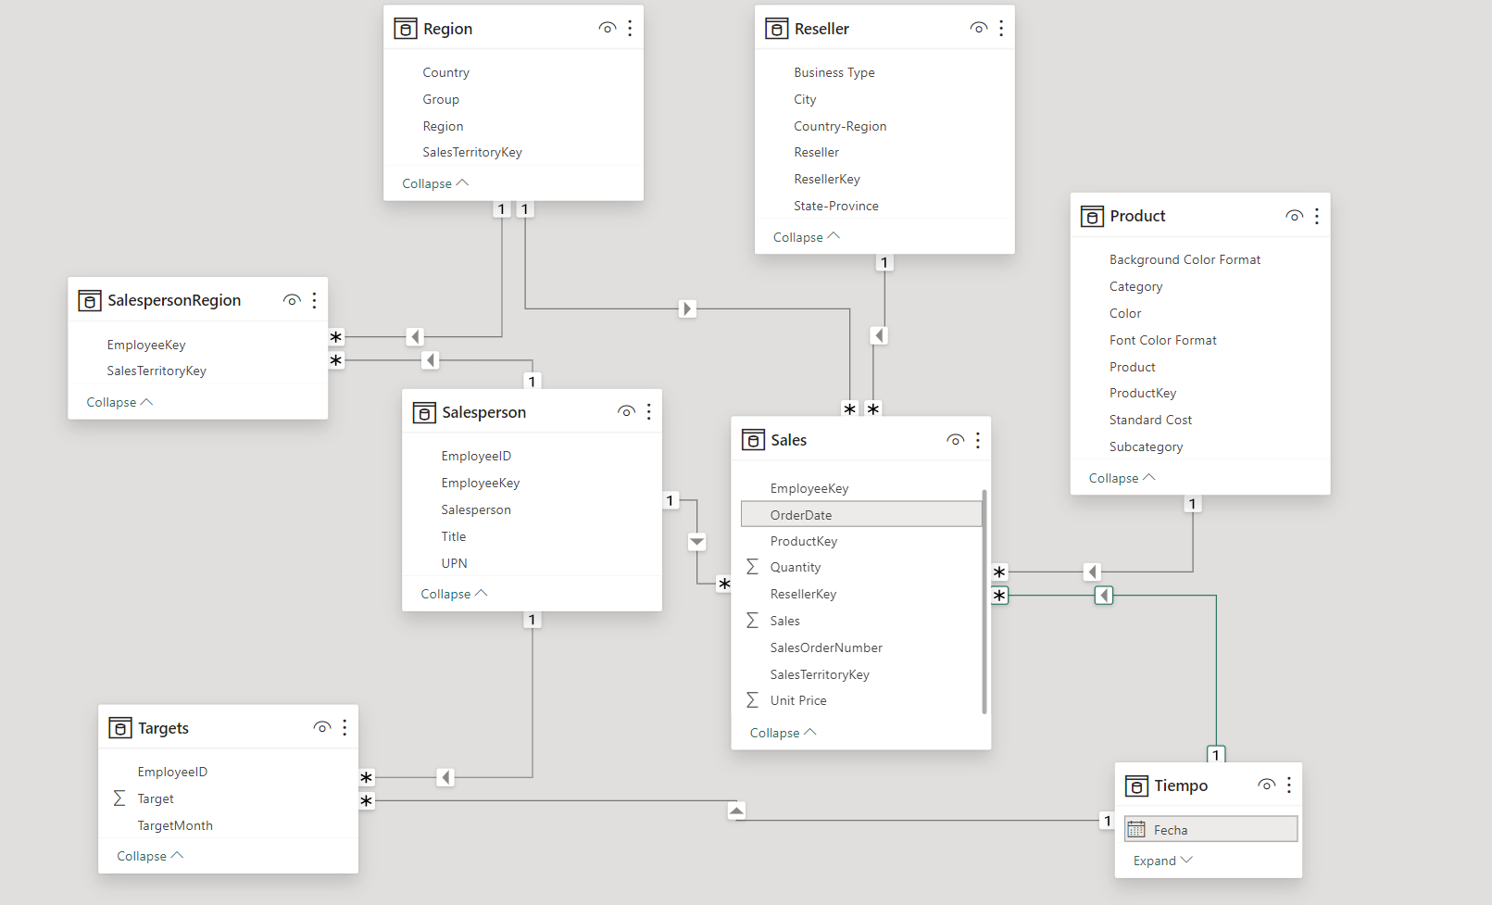

Donde el hecho es la venta que ocurren en la compañía. Consiguiendo este relacionarse con todas las dimensiones de uno a muchas, demostrando que quedo de forma correcta.

## **Creación Jerarquías:**

Se crearon la jerarquía de geografía donde se puso el orden de Continente, país y Región. Para la parte de producto se le aplico el siguiente orden de categoría, subproducto y producto.

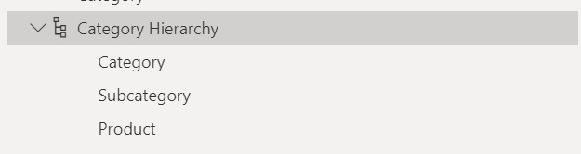 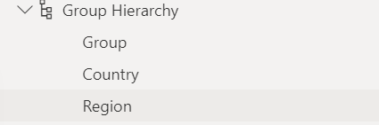

## **Paleta de Colores:**

Se escogió la siguiente paleta de colores para realizar nuestro dashboard:

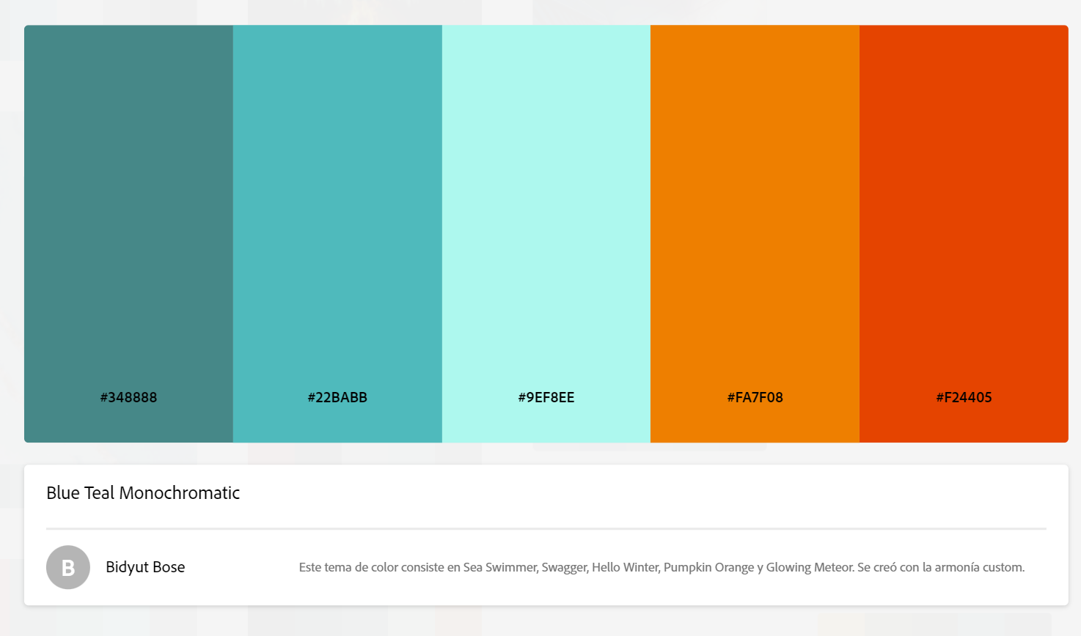

## **Creación de Métricas:**

Se crearon las siguientes métricas que nos puede ayudar a realizar mejor un análisis de la empresa:

* Utilidades= sales – Costos: Esta sirve para saber cuanto esta ganando la empresa al vender esos productos y saber que rumbo está teniendo la empresa.\
* Cumplimento=Sales/Target: Esta sirve para saber que trabajador cumplí con su meta ya que si es mayor a 1 quiere decir que ese trabajador cumplo si es menor es que no cumplió.
* Promedio Sales= Average(sales): Esta métrica nos va a ayudar a saber el promedio de ventas ya sea por mes, anual. Lo que estudio el vendedor entre otras opciones interesantes.

## **DashBoard:**

Publico objetivo: Gerente que quiera saber cómo va su empresa, para tomar diferentes decisiones que quiera conocer a nivel macro y micro el comportamiento de las ventas, donde se tengan gráficos a nivel general y ya más específico adentrándose por países. Además, que pueda mirar el tiempo como ha estado evolucionado su empresa.

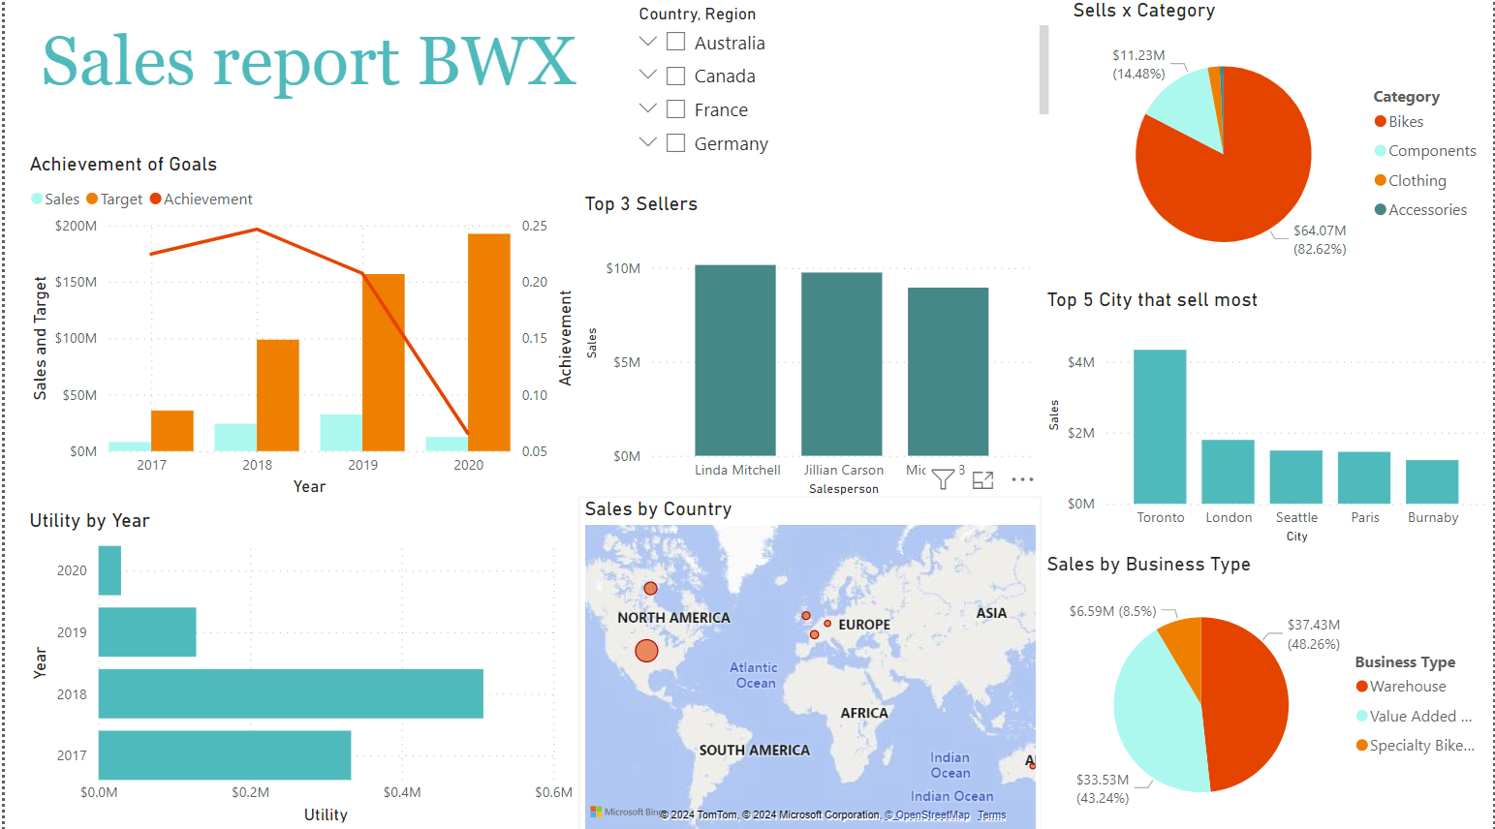

Este dashboard es muy completo ya que sirve para darse un vistazo de la empresa donde conocerás a nivel micro y macro como va, ya que puede ver las ventas realizadas y cuanto era su objetivo, pero ya a continuación vamos a explicar mas a detalle cada tabla empezando por el filtro:

Este filtro nos ayudar a revisar la información por país ya que la empresa al ser tan grande las decisiones a tomar en cada país puede ser muy diferentes debido al panorama que se presente además que las estrategias de mercado son diferentes para cada país. Por lo que era necesario tener un filtro que te dé a información por países.

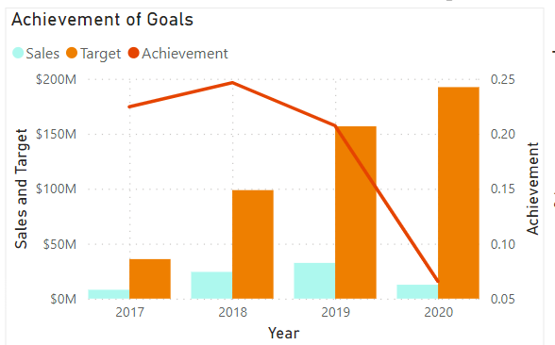

Con este grafico se analiza la meta que tenia cada ano la empresa y las ventas que realizaron viéndose que a nivel general las metas están muy altas y nunca se cumplieron además que la variable de cumplido nunca llega a 1 por lo que nunca llegaron a completar la meta establecida.

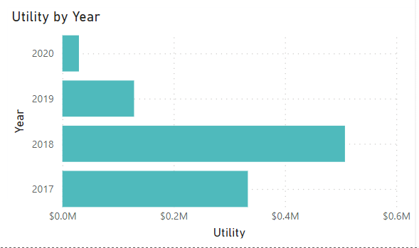

Este grafico muestra la utilidad que tiene la empresa cada ano aunque también sirve como filtro ya que si se le da click al año que se quiere te va dar la información por meses además de servir como filtro ya que toda la información del tablero va mostrarse de lo que se tuvo ese ano como se muestra a continuación

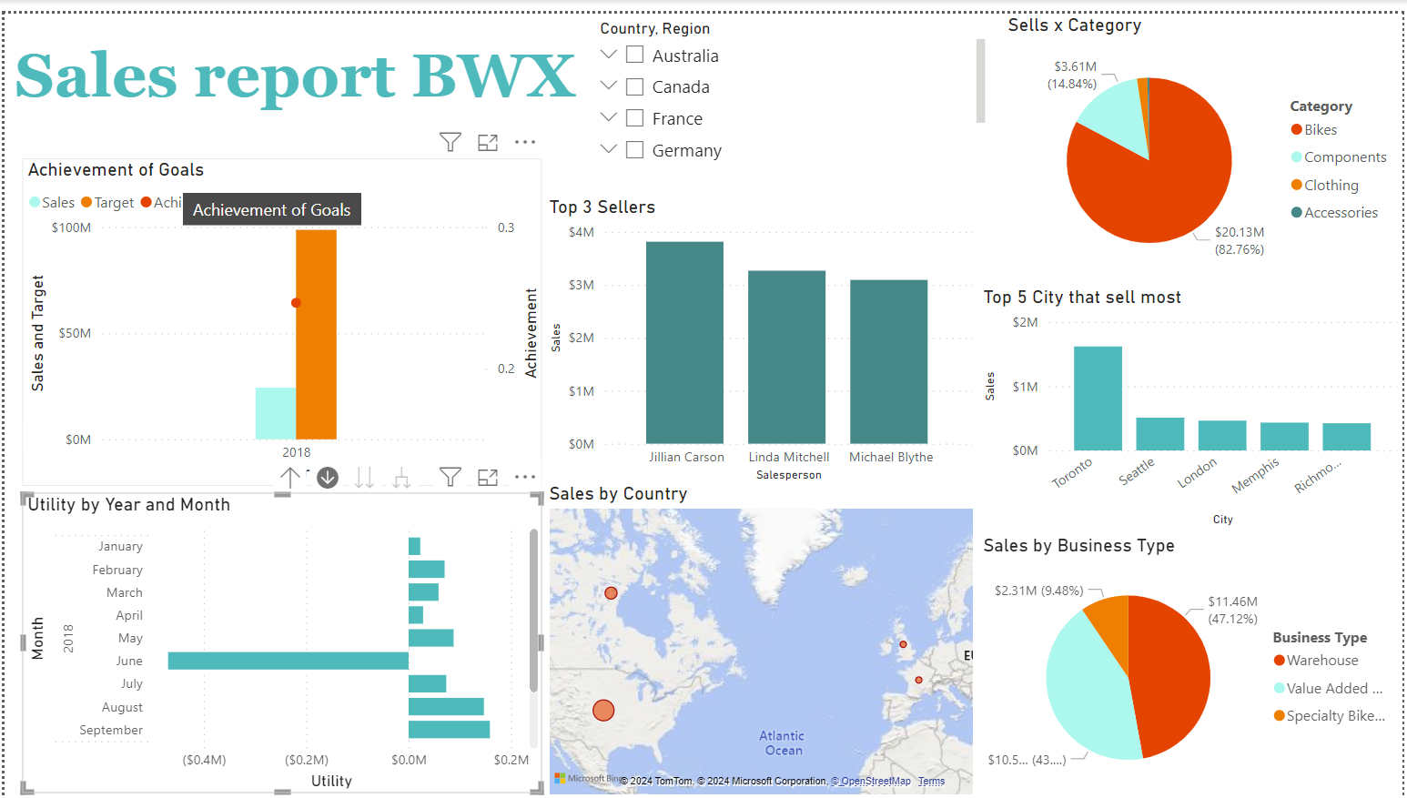

Dando ahora si la información más detalla de lo que iba en ese año esto sirve para tener en cuenta las ventas de los meses como va su comportamientos que estrategias tiene que emplear el gerente y que se le aproxima según los patrones que se han tenido últimamente.

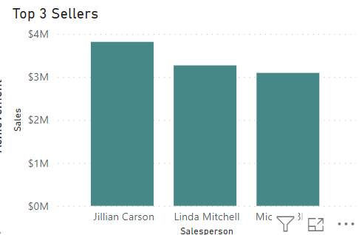

Los mejores vendedores para tenerlos en cuenta, incentivarlos y que sirvan de ejemplo para inspirar a los demás vendedores a lograr mas ventas, como empresa crezcan y se tengan en cuenta a los mejores para que la empresa crezca.

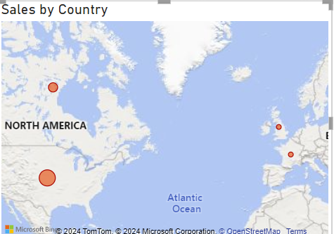

Este mapa nos ayuda a visualizar donde se encuentra las mayores ventas y que mercados emergentes se podrían llegar a explorar, siendo una gran ayuda además que podríamos verlo a través de los años con el filtro anterior.

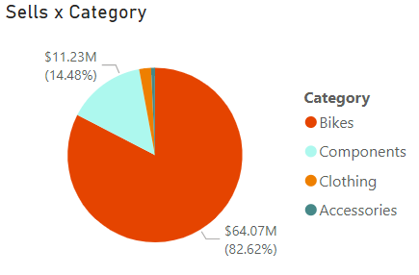

A continuación, nos muestra que la categoría de bicicletas es lo que mas representan ventas para la empresa por lo que enfocarnos en este mercado nos ayudaría ya que estamos establecidos, tenemos una gran trayectoria en este mercado y podríamos probar diferentes estrategias con los demás productos.

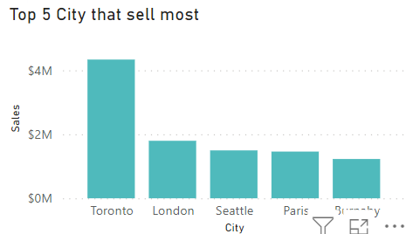

Muestra las ciudades con mas ventas, donde se podrían poner diferentes vendedores que ayuden a tomar la ciudad para imponer la marca y diferentes estrategias para que las ventas sigan creciendo en estas ciudades.

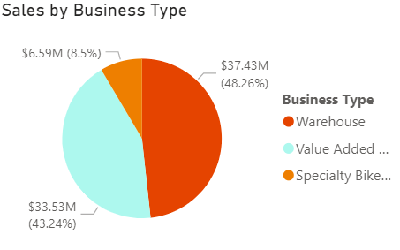

Muestra en que lugares se venden nuestros productos ayudando a identificar nuestro tipo de cliente para personificarnos y lograrles fidelizarse con la marca además de con la logística de proveedor nuestros productos a la tienda.

## **Análisis y Conclusiones**

* Evaluar la viabilidad de establecer metas más realistas, considerando que las metas previas no se cumplieron. Identificar áreas de mejora en el rendimiento de ventas y ajustar estrategias para alcanzar objetivos más alcanzables.
* Tomar decisiones basadas en el rendimiento financiero anual y mensual. Identificar patrones y tendencias para anticipar eventos estacionales o cambios en la demanda, ajustando estrategias en consecuencia.
* Reconocer y premiar a los vendedores más exitosos para motivar al equipo. Utilizar las mejores prácticas de los mejores vendedores como modelo para inspirar a otros y mejorar el rendimiento general. Donde están personas den charlas para que como equipo avancemos
* Desarrollar estrategias específicas para fortalecer la posición de la empresa en el mercado de bicicletas, aprovechando su éxito actual. Considerar la diversificación de productos relacionados con bicicletas para ampliar aún más la presencia en este mercado.
* Asignar recursos y vendedores adicionales en ciudades con mayores ventas como Londres, Toronto y Seattle para consolidar la posición de la marca. Implementar estrategias de marketing específicas para maximizar el impacto en estas ciudades.
* La empresa tiene que revisar que esta pasando con los costos o si los productos no han aumentado ya que su utilidad esta de caída y es preocupante lo abismal como esta cayendo las utilidades de la empresa y las ventas se están viendo afectas en el 2019.
* Revisar en que país la utilidad esta siendo negativas y realizar el cierre en esos países ya que en Francia y Australia la empresa esta dando perdidas por lo que afecta a la empresa en general.

## **Bibliografía:**

<https://color.adobe.com/es/explore>